Cuadro 1. Descripción de tratamientos evaluados.
Table 1. Description of evaluated treatments.

Tratamiento | Descripción | Fertilización-Frecuencia de aplicación†
T1 | Inóculo nativas Cundinamarca | 1 / semana
T2 | Inóculo nativas Boyocá | 1 / semana
T3 | Inóculo nativas Santander | 1 / semana
T4 | Glomus sp. | 1 / semana
T5 | Acaulospora mellea | 1 / semana
T6 | Comercial 1 (Glomus spp. Entrosphospora spp. Acaulospora spp. y Scutellospora spp.) | 1 / semana
T7 | Comercial 1 (Glomus spp. Entrosphospora spp. Acaulospora spp. y Scutellospora spp.) | 1 / semana
T8 | Comercial 3 (Rhizophagus irregularis | 1 / semana
T9 | Testigo 10% de la fertilización | 1 / 4 semanas
T10 | Testigo 50% de la fertilización | 1 / semana
T11 | Testigo 100% de la fertilización | 2 / semana

† La fertilización consistió en la aplicación de 5 g l⁻¹de urea de acuerdo a la frecuencia de aplicación para cada tratamiento.
† Fertilization consisted in the application of 5 g l⁻¹ of urea according to the frequency of application for each treatment.

Cuadro 2. Información general y geo-referenciación de fincas muestreadas.
Table 2. General information and georeferencing of sampled farms.

Dpto. | Municipio | Vereda | N° | Finca | No. Rep. | Propietario | Ubicación geográfica | Altura (m)
Cundinamarca | Nocaima | San Juanito | 1 | Alto de la Cruz | 3 | José Luis | N: 05º 04' 47.9'' W: 074º 22' 48.8'' | 1250
Cundinamarca | Nocaima | San Pablo | 2 | El Retiro | 3 | Alirio Ávila | N: 05º 05' 32.7'' W: 074º 23' 48.5'' | 1314
Cundinamarca | Nimaima | Resguardo alto | 3 | El Cairo | 3 | Gonzalo Pinzón | N: 05º 07' 14.3  W: 074º 23' 02.0'' | 1146
Cundinamarca | Nimaima | Resguardo alto | 4 | El Reposo | 3 | Fabio Benavides | N: 05º 07' 03.1'' W: 074º 23' 00.8'' | 1171
Cundinamarca | Nimaima | Resguardo bajo | 5 | Santa Bárbara | 3 | Nicolás Garzón | N: 05º 07' 14.5'' W: 074º 23' 30.3'' | 973
Cundinamarca | Villeta | Altos de Paja Bajo | 6 | La Unión | 3 | Leonardo Guateque | N: 05º 01' 52.8'' W: 074º 27' 11.8'' | 799
Cundinamarca | Villeta | Maní | 7 | Chitavinta | 2 | José Ezequiel Rodriguez | N: 05º 01' 43.7'' W: 074º 27' 16.1'' | 837
Cundinamarca | Villeta | La Mazate | 8 | El Porvenir | 2 | No disponible | N: 05º 00' 46.2'' W: 074º 29' 17.1'' | 837
Boyacá | San José de Pare | Balsa y Resguardo | 9 | El Cuartillo | 4 | Saul Mora - Jairo Camargo | N: 06° 00' 50.7'' W: 073° 31' 15'' | 1686
Boyacá | San José de Pare | Balsa y Resguardo | 10 | La Quinta | 3 | Fernando Tovar | N: 06° 00' 35.6'' W:073° 32' 03.1'' | 1645
Boyacá | San José de Pare | Balsa y Resguardo | 11 | El Eden | 5 | Raúl Aranda | N: 06° 01' 13.2'' W: 073° 31' 50.9'' | 1589
Boyacá | Santana | Sta. Barbara | 12 | Campo hermoso | 3 | Javier Sánchez | N: 06 2' 29''  W: 73° 28' 26'' | 1337
Boyacá | Santana | San Martín | 13 | San Martín | 4 | Henry Sánchez | N: 06° 2' 6''  W: 73° 30' 8'' | 1613
Boyacá | Santana | San Emidio | 14 | La Laja | 3 | Hernando Ardila | N: 06° 4' 7''  W: 73° 31' 120'' | 1500
Boyacá | Chitaraque | Tume Grande | 15 | El Hato | 4 | No disponible | N: 05° 59’ 54.74’’  W: 73° 26’ 32.8’’ | 1735
Boyacá | Moniquira |  | 16 | Floridablanca | 3 | Luis Torres | N: 5°54’8’’  W: 73°35’13’’ | 1691
Santander | Guepsa | Centro | 17 | Versalles (El Infierno) Alto | 3 | Sociedad Camacho Vanegas | N: 05° 59’ 55.4’’ W: 073° 35’ 44.7’’ | 1511
Santander | Guepsa | Platanal | 18 | Campo hermoso | 3 | Herber García | N: 06° 02’ 08,9’’ W: 073° 35’ 35,2’’ | 1362
Santander | Guepsa | Centro | 19 | El Infierno | 3 | Sociedad Camacho Vanegas | N: 06° 01’ 18.0’’ W: 073° 34’ 20.3’’ | 1412
Santander | Guepsa | Sonesi | 20 | El Reflejo | 3 | Omar Serrano | N: 06° 00’ 30.8’’  W: 73° 34’ 06.3’’ | 1564
Santander | Vélez | El Ropero | 21 | San Sebastian | 3 | Ana Inés Ruiz | N: 06° 00’ 40.8’’  W: 73° 36’ 16.9’’ | 1505
Santander | Guepsa | Platanal | 22 | Las Mercedes | 3 | Henry Mateus | N: 06° 01’ 56.0’’  W: 73° 35’ 11.0’’ | 1399
Santander | Guepsa | Platanal | 23 | Campo Hermoso; La Esperanza | 3 | Guillermo Angulo | N: 06°2’29.2’’  W: 073°35’26.8’’ | 1402

Figura 1. Análisis simbiótico en plantas de caña en fincas muestreadas. a. Cuantificación de esporas del suelo. b. Porcentaje de colonización en raíces.
Figure 1. Symbiotic analysis in cane plants on sampled farms. to. Quantification of soil spores. b. Percentage of colonization in roots.

Arbúsculos

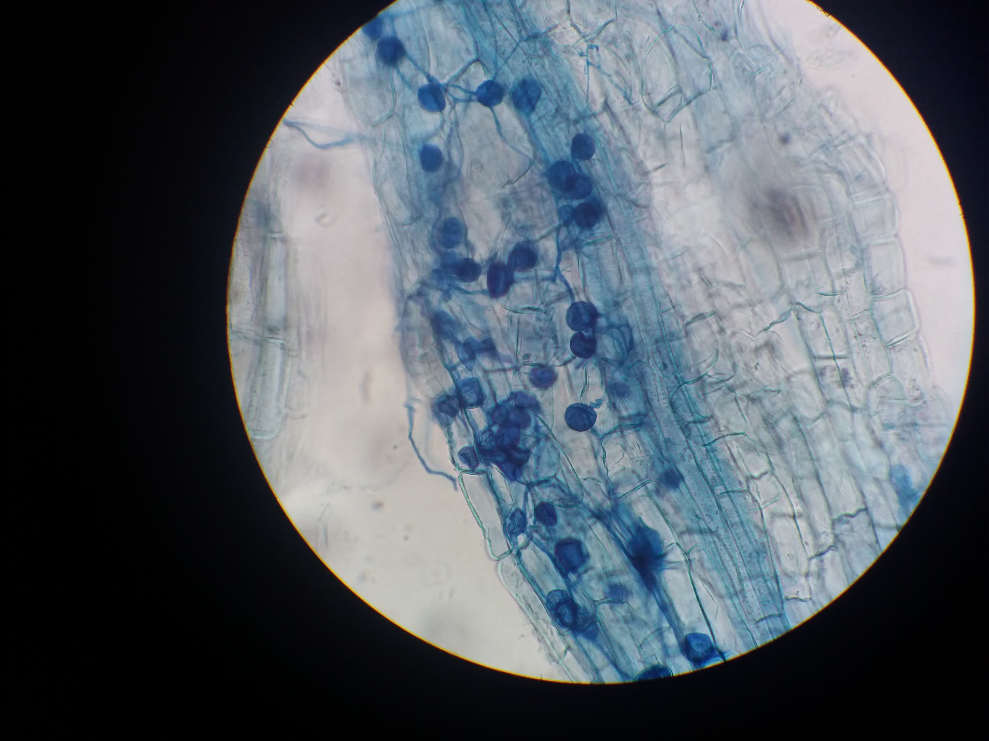
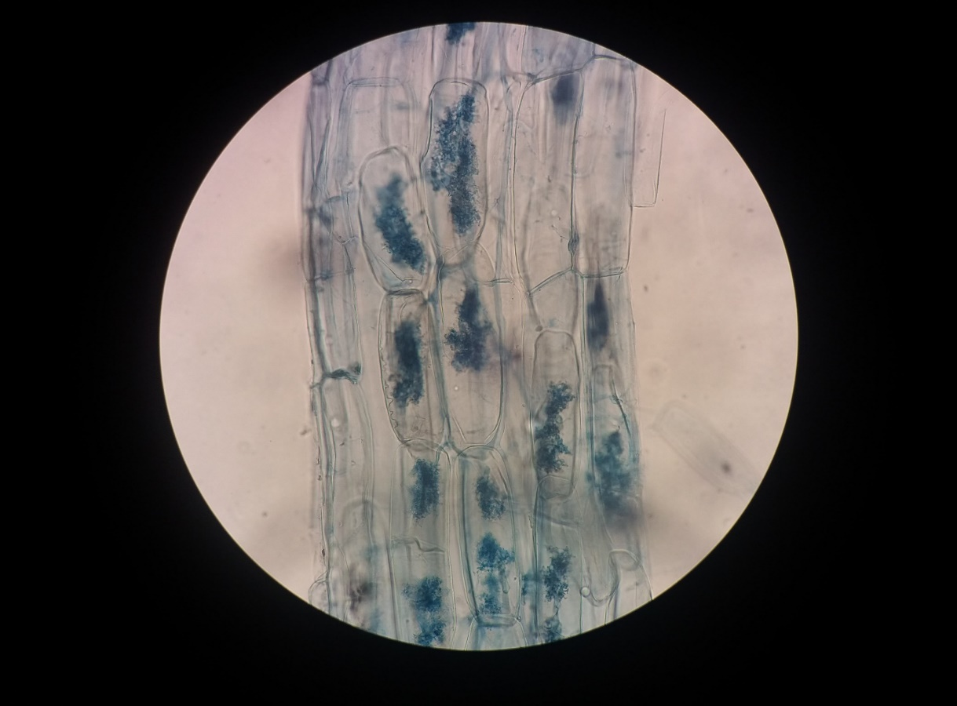
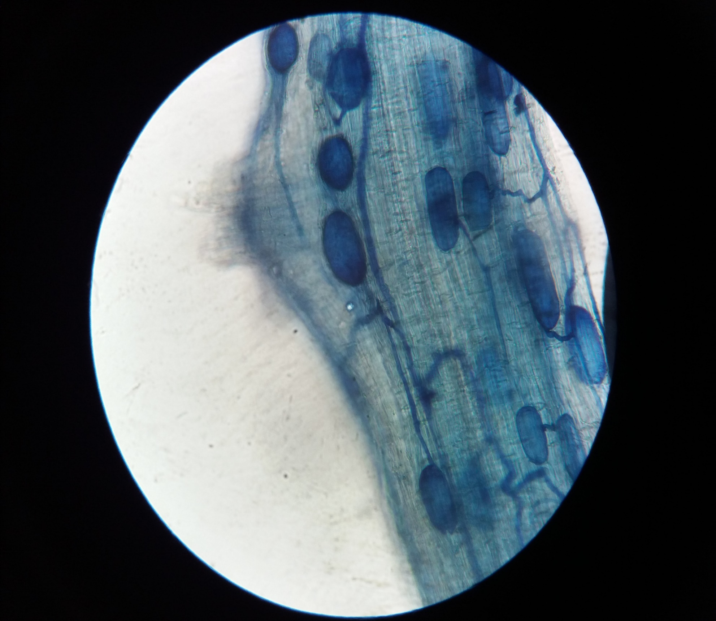
a.
b.
c
Esporas

Vesículas

Figura 2. Estructuras microscópicas de HMA en raíz de caña. a = arbúsculos; b = hifas y esporas; c = hifas y vesículas.
Figure 2. Microscopic structures of HMA in cane root. a = arbuscules; b = hyphae and spores; c = hyphae and vesicles.

Figura 3. Morfotipos de HFMA encontrados en suelos de caña para la producción de panela. a) Glomus microcarpum; b) Glomus fasciculatum; c) Glomus sinuosum; d) Glomus sp.1; e) Glomus sp.2; f) Glomus sp.3; g) Glomus sp.4; h) Funneliformis sp.; i) Acaulospora sp. 1; j) Acaulospora sp. 2.
Figure 3. HFMA morphotypes found in cane soils for panela production. a) Glomus microcarpum; b) Glomus fasciculatum; c) Glomus sinuosum; d) Glomus sp.1; e) Glomus sp.2; f) Glomus sp.3; g) Glomus sp.4; h) Funneliformis sp.; i) Acaulospora sp. 1; j) Acaulospora sp. 2.

Cuadro 3. Respuesta a la inoculación de HMA en el crecimiento y micorrización de plantas de caña para la producción de panela, variedad CC93-7711 a los 90 ddt.
Table 3. Response to the inoculation of HFMA in the growth and mycorrhization of cane plants for the production of panela, variety CC93-7711 at 90 ddt.

Variedad CC93-7711
Tratamiento | Altura | Diámetro raíz | Esporas | Colonización
T1. Inóculo nativas Cundinamarca | 6.83 a | 5.96 a | 5.26 a | 25.0 ab
T2. Inóculo nativas Boyacá | 5.5 a | 5.1 ab | 4.23 a | 25.33 ab
T3. Inóculo nativas Santander | 6.73 ab | 6.13 a | 5.83 a | 37.66 ab
T4. Glomus sp. | 5.63 ab | 5.4 ab | 2.53 a | 52.66 b
T5. Acaulospora mellea | 5.56 ab | 4.83 ab | 11.0 a | 29.33 ab
T6. Comercial 1 (Glomus spp. Entrosphospora spp. Acaulospora spp. y Scutellospora spp.) | 4.73 ab | 4.7 ab | 5.03 a | 36.0 ab
T7. Comercial 2 (Glomus spp. Acaulospora spp. Entrophospora spp. y Scutellospora spp.) | 5.23 ab | 5.1 ab | 3.36 a | 22.66 a
T8. Comercial 3 (Rhizophagus irregularis) | 5.33 ab | 5.5 ab | 12.83 a | 24.66 ab
Testigo 10% de fertilización | 4.06 b | 4.3 ab | 1.53 a | 19.66 a
Testigo 50% de fertilización | 4.3 b | 4.53 b | 1.35 a | 17.66 a
Testigo 100% de fertilización | 5.06 b | 5.06 ab | 1.15 a | 15.66 a

Letras diferentes presentan diferencias significativas entre tratamientos en las diferentes variables de acuerdo con el test de Tukey (P ≤ 0.05).
Different letters show significant differences between treatments in the different variables according to the Tukey test (P ≤ 0.05).

Cuadro 4. Respuesta a la inoculación de HMA en el crecimiento y micorrización de plantas de caña para la producción de panela, variedad CC93-714 a los 90 ddt.
Table 4. Response to the inoculation of HFMA in the growth and mycorrhization of cane plants for the production of panela, variety CC93-714 at 90 ddt.

Variedad CC93-714
Tratamiento | Altura | Diámetro raíz | Esporas | Colonización
T1. Inóculo nativas Cundinamarca | 7.18 ab | 5.88 ab | 8.2 a | 26.33 a
T2. Inóculo nativas Boyacá | 7.57 a | 6.12 ab | 16.43 a | 25.66 a
T3. Inóculo nativas Santander | 6.93 ab | 5.60 ab | 16.43 a | 19 a
T4. Glomus sp. | 7.58 a | 6.54 a | 21.9 a | 24 a
T5. Acaulospora mellea | 6.55 ab | 5.30 bc | 33.7 a | 25 a
T6. Comercial 1 (Glomus spp. Entrosphospora spp. Acaulospora spp. y Scutellospora spp.) | 6.16 bc | 5.48 abc | 15.6 a | 26 a
T7. Comercial 2 (Glomus spp. Acaulospora spp. Entrophospora spp. y Scutellospora spp.) | 6.53 ab | 5.33 bc | 19.2 a | 22 a
T8. Comercial 3 (Rhizophagus irregularis) | 6.61 ab | 5.11bc | 16.13 a | 15.33 a
Testigo 10% de fertilización | 4.88 b | 4.36 c | 10.1 a | 16 a
Testigo 50% de fertilización | 6.06 bc | 4.96 bc | 14.33 a | 20.66 a
Testigo 100% de fertilización | 6.20 a | 5.13 bc | 16.23 a | 12 a

Letras diferentes presentan diferencias significativas entre tratamientos en las diferentes variables de acuerdo con el test de Tukey (P ≤ 0.05).
Different letters show significant differences between treatments in the different variables according to the Tukey test (P ≤ 0.05).

Cuadro 5. Respuesta a la inoculación de HFMA en el crecimiento y micorrización de plantas de caña para la producción de panela, variedad CC93-7510 a los 90 ddt.
Table 5. Response to the inoculation of HFMA in the growth and mycorrhization of cane plants for the production of panela, variety CC93-7510 at 90 ddt.

Variedad CC93-7510
Tratamiento | Altura | Diámetro raíz | Esporas | Colonización
T1. Inóculo nativas Cundinamarca | 7.09 ab | 5.99 a | 18.27 ab | 23.33 ab
T2. Inóculo nativas Boyacá | 6.98 ab | 5.58 ab | 19.6 ab | 17.7 a
T3. Inóculo nativas Santander | 6.26 abc | 5.26 ab | 19.53 ab | 20.66 a
T4. Glomus sp. | 7.11 a | 5.93 a | 21.53 ab | 43.66 b
T5. Acaulospora mellea | 6.22 abc | 5.02 abc | 48.56 b | 31.66 ab
T6. Comercial 1 (Glomus spp. Entrosphospora spp. Acaulospora spp. y Scutellospora spp.) | 6.15 abc | 5.47 ab | 13.33 a | 33.33 ab
T7. Comercial 2 (Glomus spp. Acaulospora spp. Entrophospora spp. y Scutellospora spp.) | 6.46 abc | 5.07 ab | 23.6 ab | 15.66 a
T8. Comercial 3 (Rhizophagus irregularis) | 6.12 abc | 5.01 abc | 15.45 a | 17.33 a
Testigo 10% de fertilización | 4.35 d | 3.83 c | 15.26 a | 16.66 a
Testigo 50% de fertilización | 5.34 cd | 4.36 bc | 23.63 ab | 15.66 a
Testigo 100% de fertilización | 5.88 bc | 5.11 ab | 13.83 a | 19.66 a

Letras diferentes presentan diferencias significativas entre tratamientos en las diferentes variables de acuerdo con el test de Tukey (P ≤ 0.05).
Different letters show significant differences between treatments in the different variables according to the Tukey test (P ≤ 0.05).

